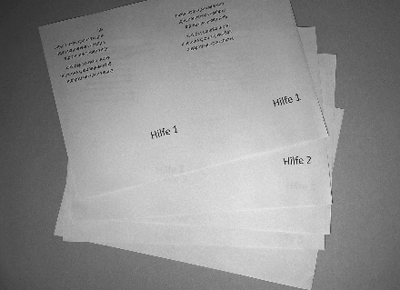 |  | 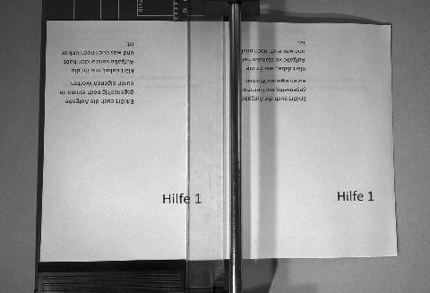 |  | 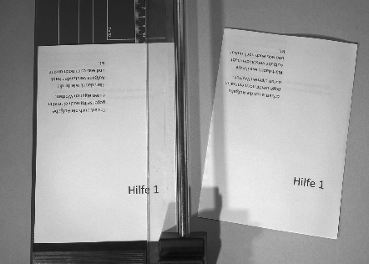
Alle Hilfen doppelseitig ausdrucken, *) |  | mittig durchschneiden, |  | so dass DIN A5 entsteht.
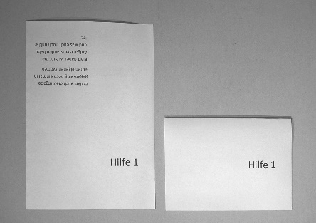 |  | 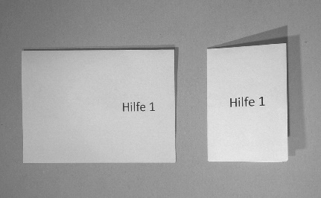 |  | Entsprechend mit allen Blättern verfahren.  Aus einem Satz ausgedruckter Hilfenblätter entstehen Hilfen  für 4 SchülerInnen.
Obere Hälfte nach hinten falten. |  | Linke Seite nach hinten falten.
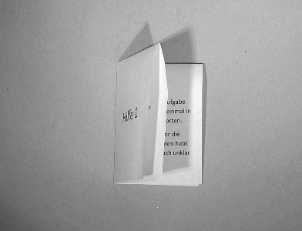 |  | 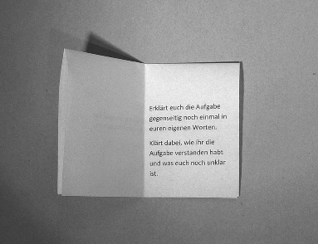 |  | 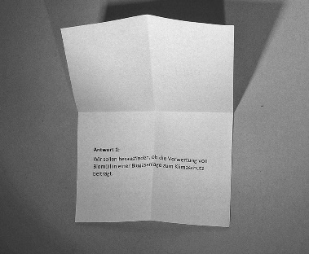
Beim Öffnen liest man erst … |  | … den Impuls und dann … |  | … die Lösung bzw. die eigentliche Hilfe
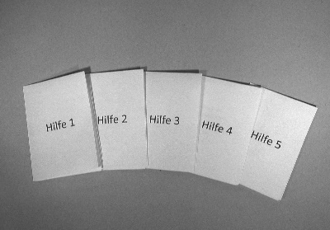  Die Hilfen werden übereinander gelegt, beginnend mit Hilfe 1. |  | 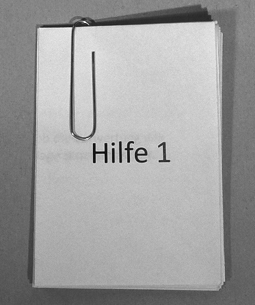 |  | Sie werden mit einer größeren Büroklammer zusammengehalten. Das stellt eine gewisse Schwelle dar, die Hilfen sofort zu nutzen. Und ist außerdem praktisch.

*) Hinweis zum doppelseitigen Ausdruck:
Auf Druckern ohne Duplex-Funktion geht man wie folgt vor: Erst werden die ungeraden Seiten ausgedruckt, hier also 1,3,5,7,9. Dann werden die Blätter neu eingelegt und man druckt die geraden Seiten in umgekehrter Reihenfolge, hier also 10,8,6,4,2.

